# 产品规格书

**产品名称： 75 英寸 教育/会议平板**

**产品型号： HT7S**

产品设计说明

1. 铝合金边框，表面喷砂阳极氧化处理，铁壳后盖，主动散热
2. 3毫米物理钢化防暴玻璃，零贴工艺，增强视觉效果，提升触控体验
3. 支持20点高速触摸书写体验，书写流畅度更好，书写速度更快
4. 采用国际通用的标准 OPS 插槽，一体化插拔设计方便升级和维护。外部没有明显的电脑模块连接线，机身美观
5. 前置扩展端口： USB*2/HDMI IN*1/TOUCH*1/方便用户使用外接设备
6. 前置按钮可一键启动，长按可同时打开或关闭屏幕和主机。同时打开或关闭屏幕和主机。
7. 可将OPS设置为开机启动
8. 安卓 11.0 系统自带电子白板，支持扫码共享和注释功能。各通道均可调用批注功能，非常实用快捷
9. 可选配 NFC/HDMI IN*1/TOUCH*1/Type-C*1 功能
10. 无线屏幕共享，您可以使用屏幕共享设备或屏幕共享软件将电脑、手机和其他设备投影到平板电脑上，并与观众共享。电脑、手机和可以通过平板电脑控制电脑、手机和其他设备
11. 小工具是平板电脑上的快捷工具 APP，可帮助解决会议中的文件传输、投票、屏幕录制、计时、截图、拍照等需求
12. 支持屏幕锁定。每次唤醒平板电脑时，都需要输入密码，保护信息安全
13. 支持集中控制，基于物联网平台，支持中端接入多台设备的多台设备的集中控制系统，方便企业、学校等机构远程控制内部多台设备，发布信息，高效管理设备

**功能：** ✓

1. 支持 WIFI 热点
2. 支持 RS232 中控、集控等管理系统
3. 一键微课录制，可录制屏幕课件、声音和视频
4. 五指长按，可关闭/打开屏幕
5. 支持侧边栏快捷菜单
6. 支持屏幕锁、USB 锁、触摸锁等多种安全触摸功能
7. 智能护眼功能
8. 全频道半屏功能
9. 光线感应
10. 浮动菜单跟随功能
11. 防蓝光功能

注：根据主板解决方案的不同，某些功能会有所不同。指示灯定义

* 红灯常亮：一体机处于开机待机模式。
* 蓝/绿灯常亮：一体机正在工作。
* 蓝/绿灯闪烁：屏幕处于节能模式

**产品图片（仅供参考，以实物为准）**

## **1729566991667**

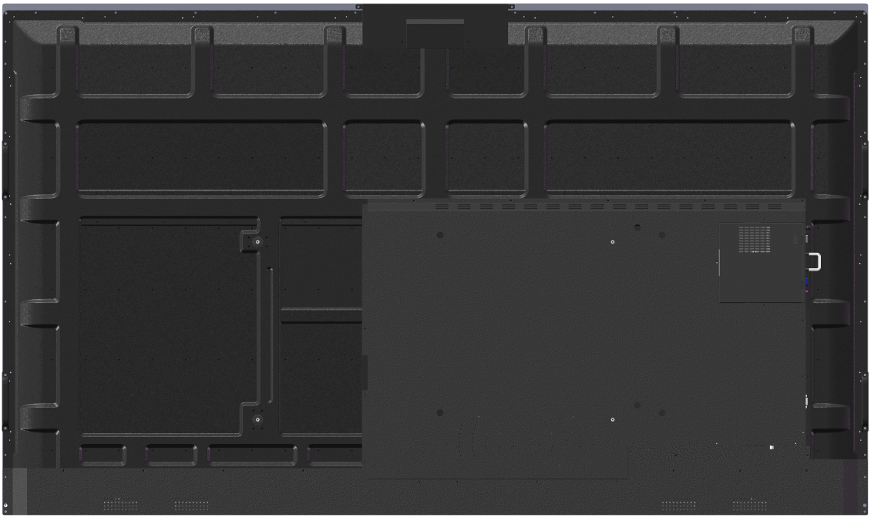

**产品规格**

|  |  |  |
| --- | --- | --- |
| **显示参数** | 尺寸 | 75 英寸 |
| 屏类型 | AV/IPS |
| 响应时间 | 8ms |
| 画面比例 | 16:9 |
| 最大显示尺寸 | 1650.24(W)×928.26(H) mm |
| 分辨率 | 3840(H)×2160(V) |
| 刷新频率 | 60Hz |
| 色彩度 | 1.07B(10bit) |
| 色域 NTSC(Typ) | 72% |
| 对比度(Typ) | 1200:1 |
| 可视角度 | 178°(H/V) |
| 背光类型 | DLED |
| 屏亮度(Typ) | 350cd/m² |
| **整机参数** | 伴音输出功率 | 2*16W(8欧) |
| 整机功耗 | ≤300W |
| 待机功耗 | ≤0.5W |
| 整机寿命 | 30000小时 |
| 输入电源 | 100-240V, 50/60Hz |
| 整机尺寸 | 1705.24×1014.8×87.7mm |
| 包装尺寸 | 1830mm*1150mm*210mm |
| 净重 | 49KG |
| 毛重 | 61KG |
| 工作环境 | 工作温度：0℃ ～ 50℃；工作湿度：10%RH ～ 90%RH； |
| 存储环境 | 储存温度：－20℃ ～ 60℃；储存湿度： 10%RH ～ 90%RH； |
| 输入端口 | 侧置端口：IN,RJ45/(Mini)LINE OUT/TOUCH OUT(USB3.0 端子 2.0 功能)/HDMI#1/HDMI#2/USB#1(USB2.0)/USB#2(USB3.0) |
| 后置端口：(Mini)MIC IN/RS232（公座）/OPTICAL OUT/VGA/PC AUDIO |
| 前置端口：Power /Button /IR+Light /SenS /TYPC-B 2.0 /HDMI IN 2.0 /Public USB 3.0 /Public USB 3.0/ |
| 输出端口 | LINE*1，OPTICAL(SPDIF)*1，TOUCH*1 |
| **麦克风** | 类别 | 8路阵列 |
| 拾音距离 | 0-12米 |
| **摄像头** | 像素 | 4800万 |
| 位置 | 上边框中间 |
| **安卓系统**  **参数** | 系统版本 | Android 13.0 |
| RAM | 4G |
| ROM | 32G |
| CPU | Amlogic T982A55*4 主频1.9GHz |
| GPU | Mali-G52 MP2 |
| OSD语言 | 中文、英文 |
| WIFI协议 | 802.11a/b/g/n/ac |
| WIFI频率 | WiFi5 2.4G+5G |
| 蓝牙 版本 | Bluetooth5.0 |
| **触摸框**  **参数** | 触摸类型 | 红外触摸 |
| 安装方式 | 内置前拆 |
| 触摸屏感应方式 | 手指，书写笔，或其他≥ Ø6mm非透明物体 |
| 分辨率 | 32767*32767 |
| 触控系统通讯端口 | USB 2.0 |
| 响应速度 | ≤8毫秒 |
| 定位精度 | ≤±2mm |
| 抗光强度 | 100K LUX |
| 多点触摸 | 20点触摸 |
| 触摸次数 | 同一位置6000万次以上 |
| 触摸支持  操作系统 | Windows10/Windows8/Windows7/WindowsXP/Android/  Linux/Mac OS X/Chrome |
| **OPS选配参数** | CPU支持 | I5 / I7可选因特尔/AMD/CPU：5/6/7/8/9/10/11/12代 |
| 内存 | DDR4 4G/8G/16G |
| 硬盘 | 128G SSD/256G SSD可选 |
| 操作系统 | window10/windows11/Linux/Ubuntu |
| 接口 | HDMI*1，USB2.0*4,USB3.0*2GA*1,Earphone*1,MIC*1,RS232*1，RJ-45网络接口*1 , POWER键,RECOVERY键 |
| WIFI | 支持802.11 b/g/n |

运输注意事项：

1. 在运输过程中，必须严格按照外包装箱上的标记放置和固定，以防止机器在运输过程中翻倒或受到异物撞击。特别是撞到前面。(尤其是撞到显示屏的正面）

1. 单台设备的长途运输需要木箱或木架保护。

注：内容仅供参考，请以实际产品为准。如有变更恕不另行通

**结构尺寸图**

## **1729567129208**